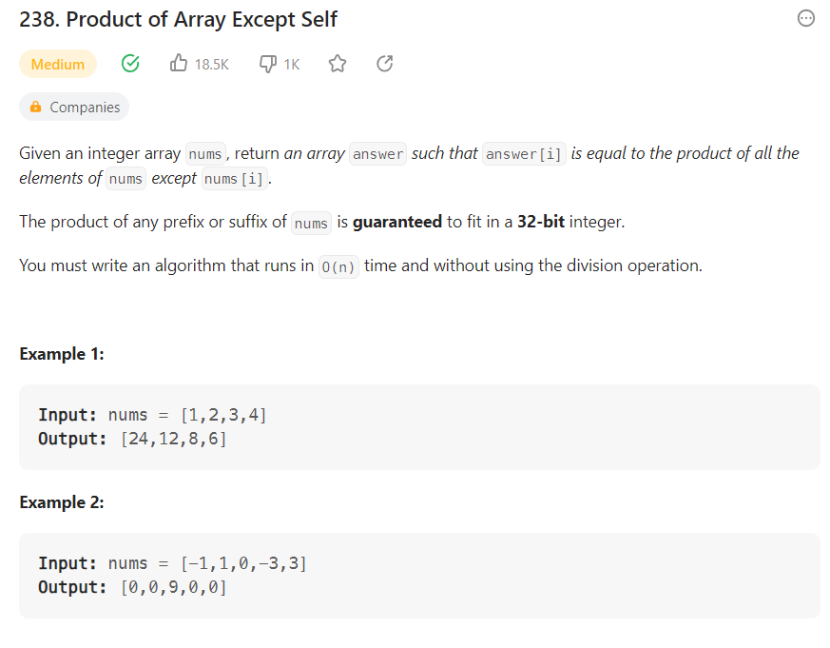

class Solution:

    def productExceptSelf(self, nums: List[int]) -> List[int]:

        li=[]

        product_zero=1

        product_nzero=1

        count=0

        for i in nums:

            product_zero*=i

            if i!=0:

                product_nzero*=i

                count+=1

        zcount=len(nums)-count

        if product_zero==0:

            if zcount>1:

                for i in nums:

                    li.append(0)

            else:

                for i in nums:

                    if i==0:

                        li.append(product_nzero)

                    else:

                        li.append(0)

        else:

            for i in nums:

                li.append(product_nzero//i)

        return li